Madrid, 17 de mayo de 2019

Mediaset España bate en abril su récord histórico de tráfico digital con 16 millones de usuarios únicos

Crece un 22,5% respecto a abril de 2018 y se sitúa en primera posición en el ranking de la categoría Cable/Broadcast TV, según datos de MyMetrix Multiplataforma de ComScore.

Mediaset España ha batido en abril por segundo mes consecutivo su récord histórico de tráfico en sus sites al registrar más de 16 millones de usuarios únicos, cifra que supone una sustancial mejora del 22,5% respecto al mismo mes del año anterior y con la que la compañía se sitúa al frente del ranking de tráfico en la categoría Cable/Broadcast TV de ComScore.

Telecinco.es ha incrementado su tráfico por tercer mes consecutivo hasta los 9 millones de usuarios únicos; Cuatro.com ha alcanzado los 3,4 millones; Mitele, los 2,7 millones y Mtmad, los 0,9 millones.

Estos datos globales incorporan el tráfico anotado por los portales MContigo (3,8 millones de usuarios únicos) y El Desmarque (2,1 millones de usuarios únicos), así como el canal oficial de Mediaset España en Youtube (1 millones de usuarios únicos).

Líder entre los medios de comunicación con nuevo récord histórico en marzo en consumo de vídeo digital

Además, según el último informe de Videometrix Multiplataforma de ComScore que incluye datos completos PC + mobile, Mediaset España ha afianzado en el mes de marzo su posición como medio de comunicación líder en consumo de vídeo digital en nuestro país, tras batir por segundo mes consecutivo su récord histórico con 377 millones de reproducciones acumuladas.

Esta cifra, que duplica el dato anotado en marzo de 2018 (181 millones), ha llevado a la compañía hasta el tercer puesto del ranking global de vídeos vistos, solo por detrás de Google y VEVO, logrando superar ampliamente a Atresmedia (243 millones) y RTVE (45 millones). Del total de reproducciones, 180 millones corresponden a vídeos de contenido y 196 millones a vídeos publicitarios, frente a los 141 millones de vídeos de contenidos y 101 millones de vídeos publicitarios anotados por su inmediato competidor.

Además, se ha alzado hasta la segunda posición en el ranking global de consumo de minutos con 1.625 millones, solo por detrás de Google en este apartado.

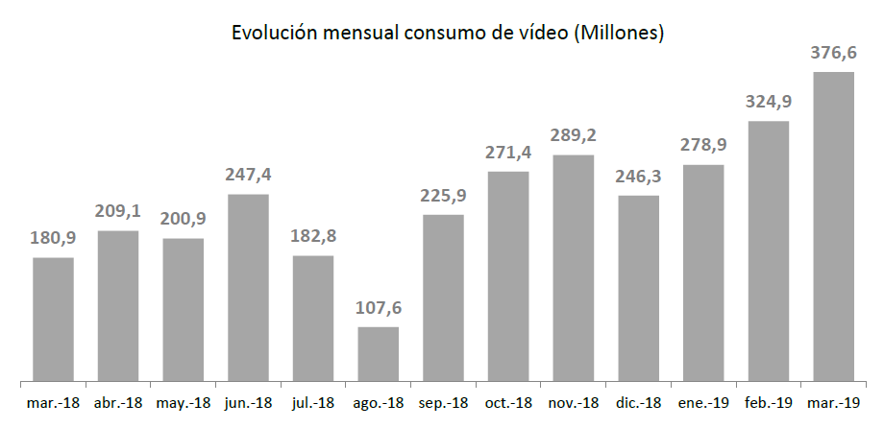

Por soportes, Telecinco.es ha logrado crecer en marzo un 43% respecto al mismo mes del año anterior hasta 64,4 millones de vídeos consumidos, superando nuevamente a Antena3.com (18,1 millones de vídeos). Por su parte, Cuatro.com ha registrado 12,9 millones de vídeos, casi un 20% más que en marzo de 2018, imponiéndose a LaSexta.com (12,8 millones de vídeos).

Mitele, la plataforma de contenidos en directo y a la carta de Mediaset España, ha batido su récord histórico con 199 millones de vídeos (un 68% más que en marzo de 2018), aventajando ampliamente a su competidor, Atresplayer (107 millones de vídeos).

De igual modo, Mtmad ha logrado el mejor dato de su historia al alcanzar más de 20,3 millones de reproducciones, multiplicando por cinco sus datos de marzo del pasado año.

Por último, el canal oficial de Mediaset España en Youtube continúa creciendo y ha alcanzado en marzo 56 millones de vídeos reproducidos, también la cifra más alta hasta el momento.

